

出雲市 子ども支援ファイルⅠ

氏  名 | ふ り が な | 性別 | 生年月日  平成 年 月 日
住  所 | 〒 －  電話番号（ ） － |  | 保  護  者  名 |  | 続  柄
家
族
の
状
況

生  育  歴 | 〈出生時〉  〈４か月児健診〉  〈１歳６か月児健診〉  〈３歳児健診〉  〈就学時健診〉 |  | ◇首のすわり 歳 ケ月  ◇歩き始め 歳 ケ月  ◇簡単な発語 歳 ケ月  （まんま等）  ◇その他：気になっていること  （遊び、食べ物、ことば、対人関係 等）
〈 支援ネットワーク 〉 教 育
医 療 |  |  | 園、学校名 | 在籍期間
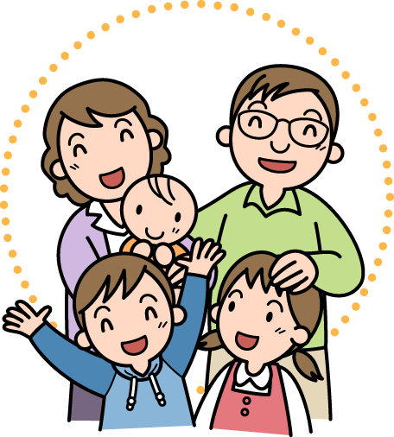 | 機 関 名  TEL  令和 年 月  担当者  機 関 名  TEL  令和 年 月  担当者  機 関 名  TEL  令和 年 月  担当者 |  | ･( )園  ･( )校  ･( )校 | 令和 年 月  ～  令和 年 月  令和 年 月  ～  令和 年 月  令和 年 月  ～  令和 年 月
 |  |  | 相談機関
機 関 名

TEL
令和 年 月
担当者

機 関 名

TEL
令和 年 月
担当者

機 関 名

TEL
令和 年 月
担当者

保健・福祉
機 関 名

TEL
令和 年 月
担当者

機 関 名

TEL
令和 年 月
担当者

機 関 名

TEL
令和 年 月
担当者

○手帳等の有無
有 ・ 無

○手帳をお持ちの方は手帳の種類等をご記入ください。

